江苏省仪征中学2023—2024学年度第二学期高一政治提升性练习
考前综合练习
研制人：王晨洁 审核人：马 楠
班级： 姓名： 学号： 练习日期：2024.6.21建议用时：20分钟
一、单选题
1．问题是时代的声音。任何一种有价值的思想理论，都要能够有力回答时代问题，经得住时代的考验。理论一旦脱离实际，就会变得空漏，不能解决现实问题，也就必然会失去生命力。上述论断
A．彰显了马克思主义哲学鲜明的实践品格 B．表明任何真理都有其适用的范围和条件
C．体现了马克思主义哲学鲜明的人民性 D．彰显了马克思主义哲学与时俱进的理论品质
2．马克思主义是我们立党立国、兴党兴国的根本指导思想。坚持和发展马克思主义，必须同中华优秀传统文化相结合。实践告诉我们，中国共产党为什么能，中国特色社会主义为什么好，归根到底是马克思主义行，是中国化时代化的马克思主义行。由此可见，中国共产党
①实现了对马克思主义根本立场、观点的质的飞跃
②不断推进中华优秀传统文化创造性转化和创新性发展
③领导人民实现马克思主义从理论到实践的飞跃
④始终坚持以习近平新时代中国特色社会主义思想为指导
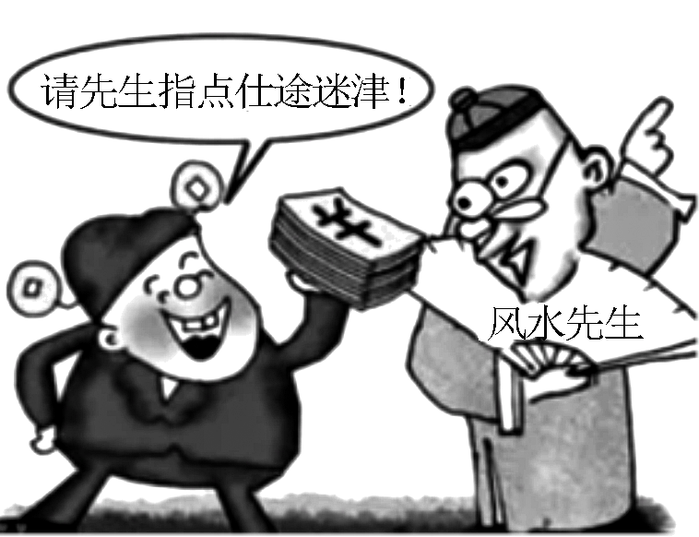
A．①② B．①④ C．②③ D．③④
3．下列观点与漫画《请先生指点财路迷津》蕴含的哲学观点最相似的哲学派别的是
①世异则事异，事异则备变 ②人病则忧惧，忧惧则见鬼出
③现实世界是“理念”的不完满的“摹本”
④数字先于事物而存在，是构成事物的基本单元
A．①② B．①④ C．③④ D．②③
4．北宋思想家张载在其著作（正蒙》中提出“太虚即气”的论点，说“太虚无形，气之本体，其聚其散，变化之客形尔”。下列论述与张载的观点蕴含的哲学道理一致的是
①有理则有气——程颐 ②气者，理之依也——王夫之
③我思故我在——笛卡尔 ④水是万物的本原——泰勒斯
A．①② B．①③ C．②④ D．③④
5．实践告诉我们，中国共产党为什么能，中国特色社会主义为什么好，归根到底是马克思主义行，是中国化时代化的马克思主义行。坚持和发展马克思主义，必须同中国具体实际相结合。这里的中国具体实际
①是党的工作的出发点和落脚点 ②是指当下中国社会全面的实际
③不包括当前所面临的国际问题 ④是指中国社会变化发展的实际
A．①③ B．①④ C．②③ D．②④
6．2022年8月4日，我国首颗陆地生态系统碳监测卫星“句芒号”在太原卫星发射中心成功发射。“句芒号”卫星在轨运行后，可获取全球森林碳汇的多要素遥感信息，提高碳汇计量的效率和精度，转变传统的人工碳汇计量手段，为我国落实“碳达峰、碳中和”战略提供重要的遥感支撑。这表明
①运动是物质的存在方式 ②意识能反作用于物质
③物质是世界的本原 ④思维和存在具有同一性
A．①③ B．①④ C．②③ D．②④
7．如何不依赖植物光合作用，设计人工系统固定二氧化碳合成淀粉？这一科学难题被我国科学家历时6年科研攻关率先突破，在实验室实现了国际上首次二氧化碳到淀粉的从头合成。这是在人工合成淀粉方面取得的重大颠覆性、原创性突破。该项目的成功佐证了
①思维和存在具有同一性，世界是可知的 ②理论基础上的实践创新推动社会发展
③创造性思维促进了认识和实践的发展 ④科技创新使意识活动具有自觉选择性和主动创造性
A．①② B．①④ C．①③ D．③④
8．“自然是一本不隐藏自己的大书，只要我们读它，就可以认识它。”这句话主要说明了
A．人的认识能力是有限的 B．意识的内容来自于人脑
C．意识能够反映客观事物 D．意识脱离客观事物而存在
9．古人云： “竭泽而渔，岂不获得？而明年无鱼；焚薮而田，岂不获得？而明年无兽。”上述材料所蕴含的哲学道理是
A．规律是事物运动过程中的联系 B．规律的存在和发生作用是无条件的
C．规律是以人的意志为转移的 D．违背规律会受到规律的惩罚
10．得民心者得天下，失民心者失天下，人民拥护和支持是党执政最牢固的根基。人民群众中蕴藏着治国理政、管党治党的智慧和力量，从严治党必须依靠人民。为此，党要
①坚持人民立场和人民主体地位 ②完全放权，由人民自主执政
③各种事务信息全部公开透明 ④向人民学习，汲取人民智慧
A．①② B．①④ C．②③ D．③④
11．法律是成文的道德，道德是内心的法律。法安天下，德润人心。法治和德治不可分离、不可偏废，国家治理需要法律和道德协同发力。这要求在全面推进依法治国的过程中，应坚持
①依法治国和以德治国相结合 ②实现法律和道德的相得益彰
③强化法律对道德的支撑作用 ④依法治国和依宪治国相统一
A．①② B．②③ C．①④ D．③④
12．上海市长宁区创新楼宇治理模式，深化以“善治理”为特征的楼宇党建，做实“楼委会”等自治平台，实现楼事楼议、楼事楼办、楼事楼管。创建一批全过程人民民主实践示范社区，健全自下而上社区自治共治议题和行动形成机制。该治理模式
①有利于推进基层社会和谐发展 ②创新了基层群众自治组织形式
③有利于提升基层社会治理水平 ④有效规范基层政权的权力行使
A．①② B．①③ C．②④ D．③④
13．河北省沧州市为严厉打击农村地区突出违法犯罪，全面加强农村地区社会治安整体防控，根据省委、省政府、公安部和省公安厅工作部署，结合当地农村地区社会治安形势特点，市公安局研究决定，在全市范围内开展农村地区社会治安专项整治百日行动。此举
①有利于保障人民群众的根本权益 ②有效地维护了公民的主人翁地位
③体现了我国专政职能的不断扩大 ④有利于维护当地农村地区的安定和谐
A．①② B．①④ C．②③ D．③④
14．某校高中生组织了一场模拟政协活动的校级实践活动，其中某班的三个同学，合作提交了一份《关于保护滇池生态环境的提案》获得最佳模拟政协提案奖，同学们通过开展此项模拟政协活动
①懂得了公民可向政协会议提出提案，发挥了社会主义协商民主的独特优势
②有利于引导中学生履行参政议政义务，提高其参与国家政治生活的能力
③旨在引导中学生关注社会、关注民生、关注生态和环境，践行绿色发展理念的体现
④有利于中学生增强对中国特色社会主义制度的政治认同，增强制度自信
A．①② B．①③ C．②③ D．③④
15．十几条板凳，没有主席台，也没有话筒音响。村民们操着乡音俚语，或聚集在祠堂大屋，或围坐在农家堂屋，热烈讨论乡村振兴、村级发展等“高端”议题，面红耳赤而又公平公正评判着家长里短等“鸡毛蒜皮”小事。这就是“风靡”H市乡村的“屋场会”。这一做法的意义在于
①完善基层自治组织制度体系 ②赋予群众基层公共事务的决策权
③打造共建共治共享治理格局 ④化解矛盾维护乡村的和谐与稳定
A．①② B．①③ C．②④ D．③④
二、主观题
16．法律的生命力在于实施，法律的权威也在于实施。国家行政机关要坚持“法定职责必须为、法无授权不可为”的原则，加快“职能科学、权责法定、执法严明、公开公正、廉洁高效、守法诚信”的法治政府的建设；建设法治中国，全面落实依法治国基本方略，还必须坚持法律面前人人平等的原则，不断推进全民守法进程。
法律的生命力在于实施，法律的权威也在于实施。有人认为依法治国就是要严格执法，请你运用政治与法治知识评析这一观点。（8分

